**A Nyílt napi rendezvény képekben**

**2023. november 14.**

1. **Szakközépiskola Tornalja**

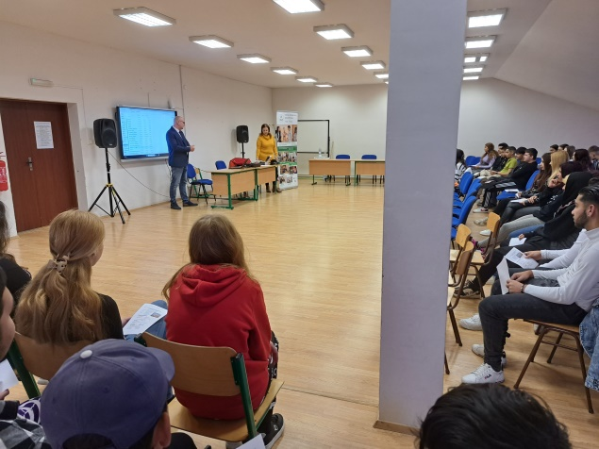 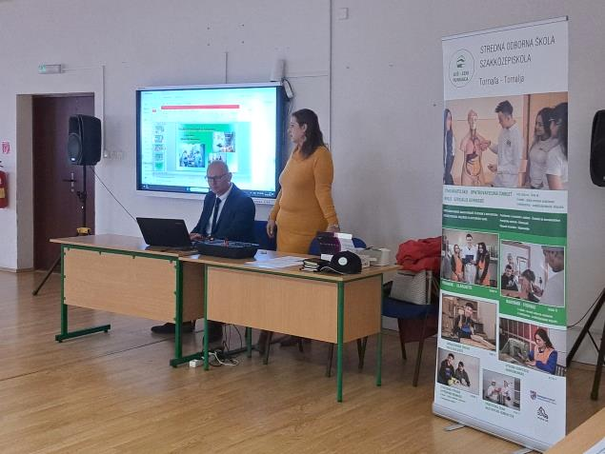

1. **Műszaki, mezőgazdasági és Élelmiszeripari Szakközépiskola Rimaszombat**

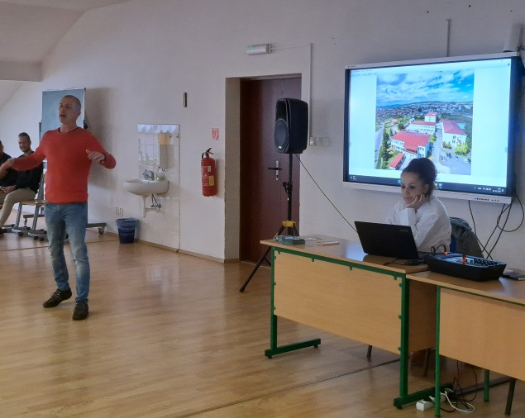 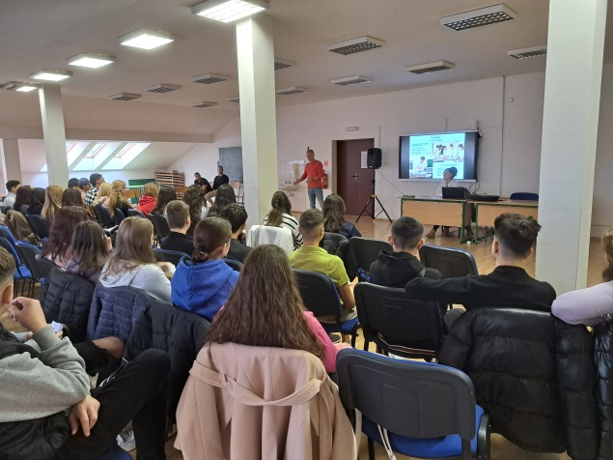

1. **Szakkay József Műszaki és Közgazdasági Szakközépiskola_Ipari_ Kassa**

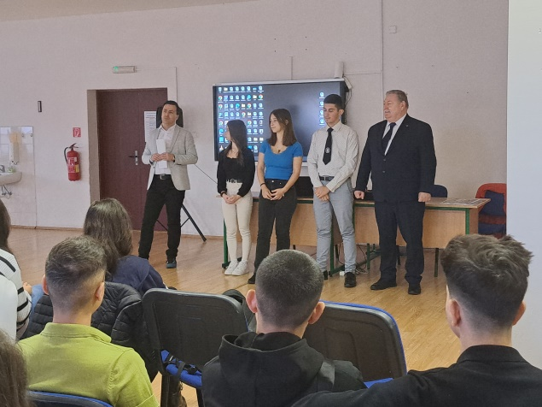 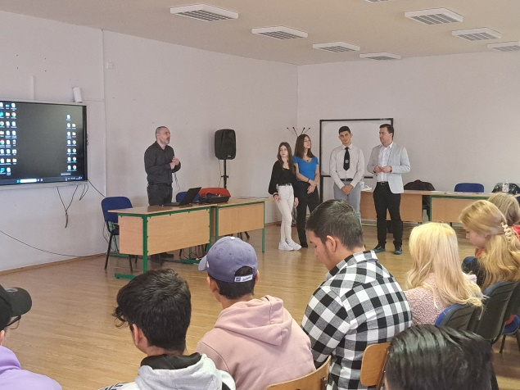

1. **Winkler Ottó Építészeti Szakközépiskola Losonc**

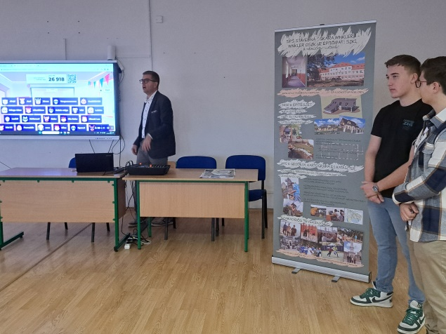 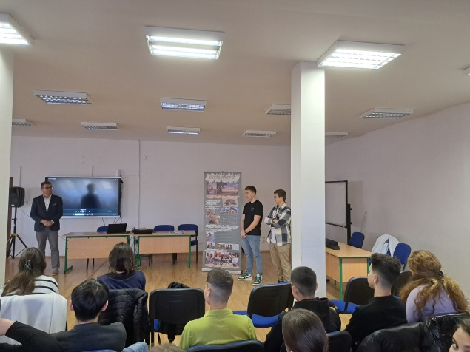

1. **Pedagógiai Szakközépiskola Losonc**

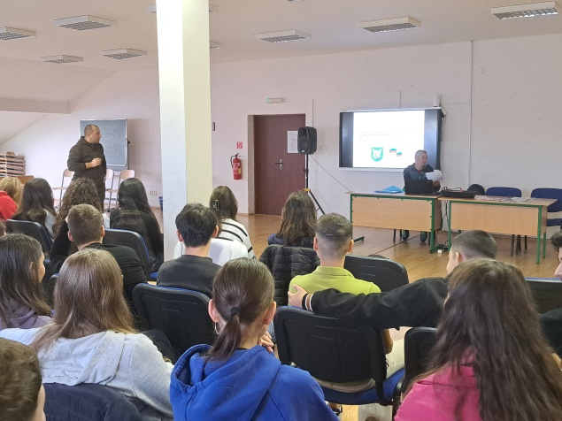 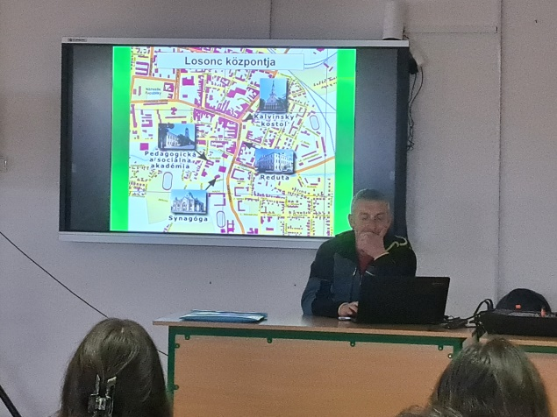

1. **Ivan Krasko Gimnázium Rimaszombat**

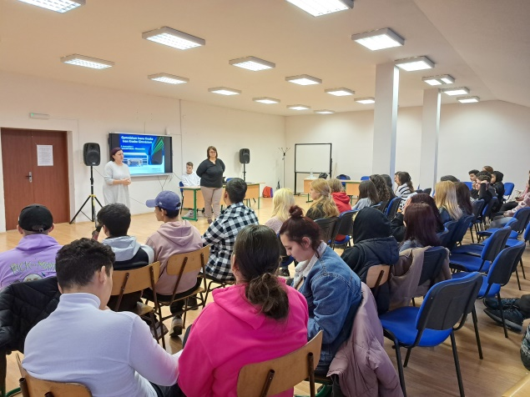 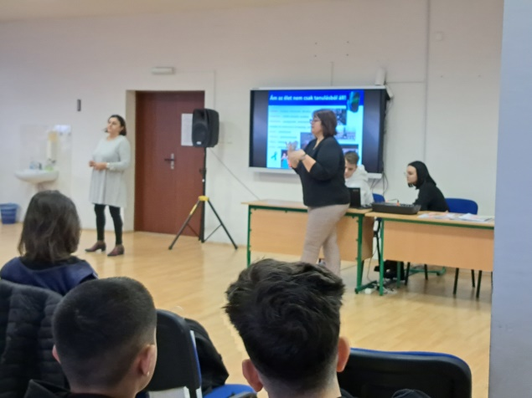

1. **Tompa Mihály Református Gimnázium Rimaszombat**

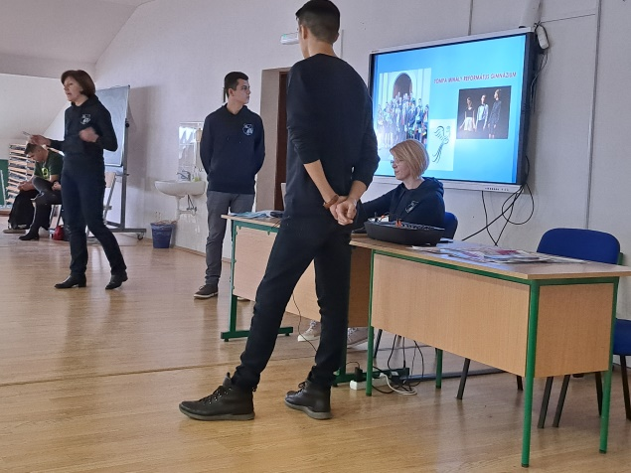 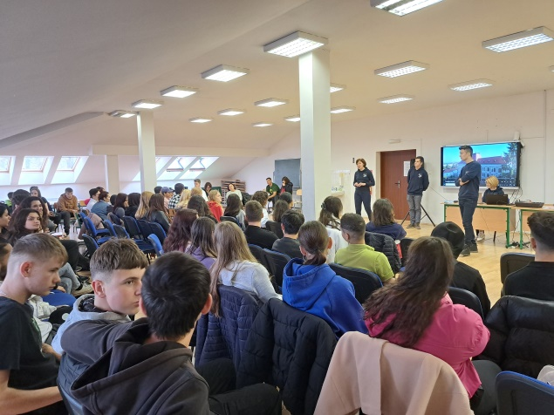

1. **Agrotechnikai Szakközépiskola Szepsi**

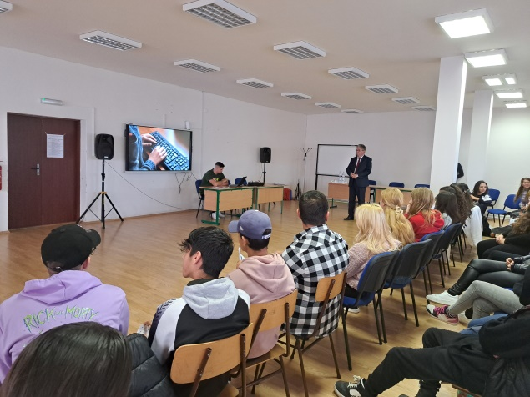 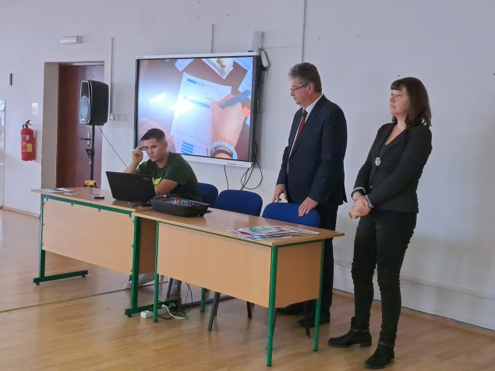

1. **P.J.Šafárik Gimnázium Rozsnyó**

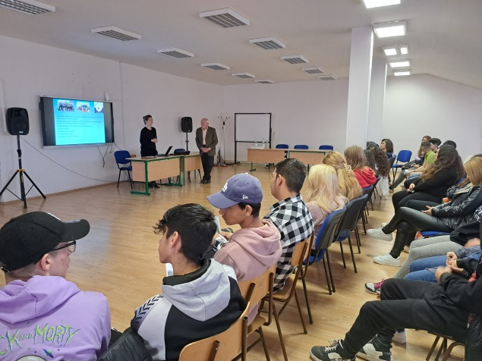 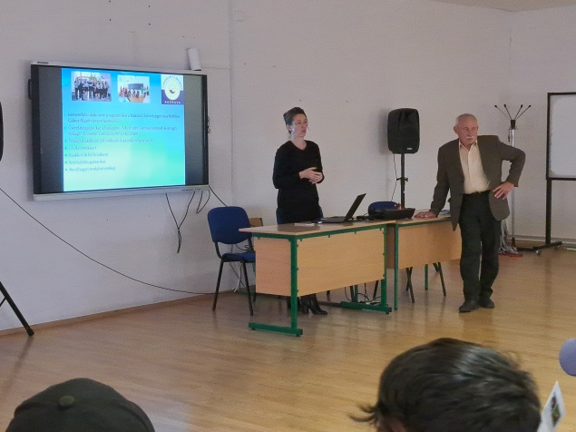

1. **Márai Sándor Magyar Tanítási Nyelvű Gimnázium és Alapiskola Kassa**

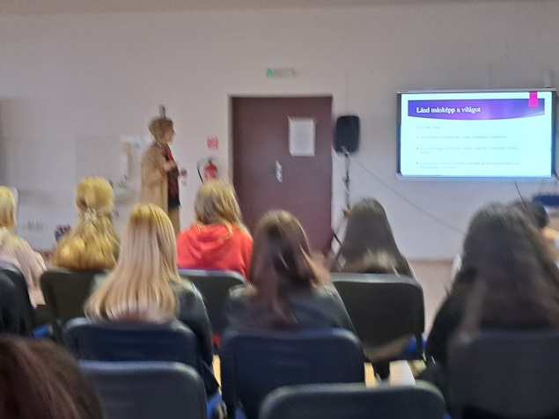 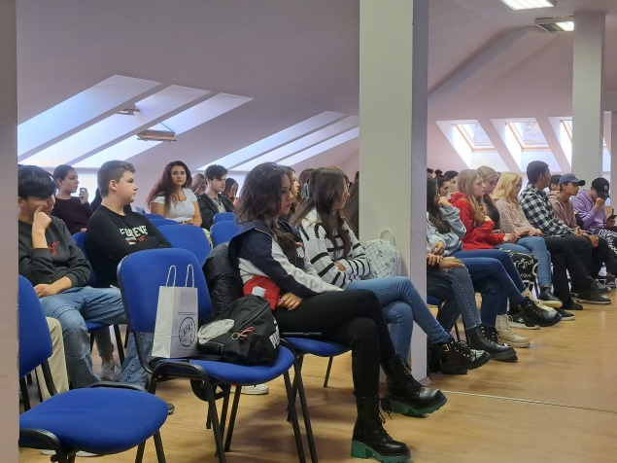

1. **Magániskola Rimaszombat**

